Informacje o Komendzie Powiatowej Państwowej Straży Pożarnej
w Łęcznej

Tutaj jest główny budynek Komendy Powiatowej Państwowej Straży Pożarnej  w Łęcznej, w skrócie Komenda,  w którym pracuje Komendant Powiatowy Państwowej Straży Pożarnej w Łęcznej, strażacy systemu zmianowego, dziennego oraz pracownicy cywilni. | 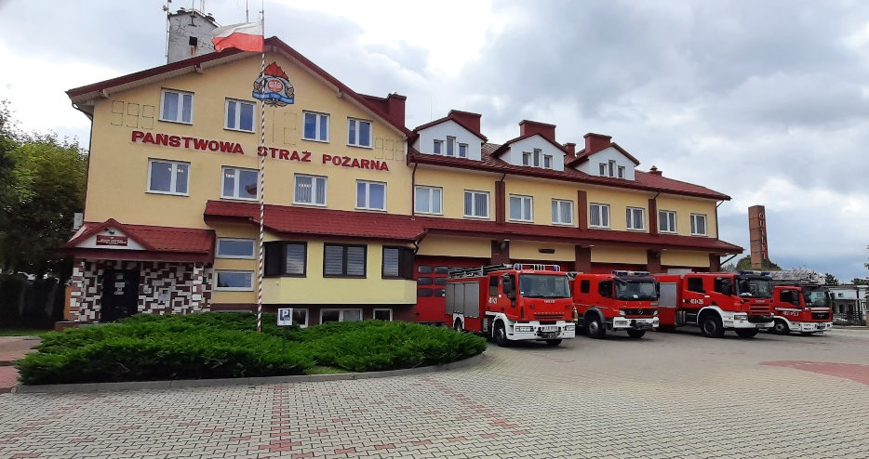

Komendant Powiatowy Państwowej Straży Pożarnej
w Łęcznej kieruje pracą Komendy. Komendantowi
w pracy pomaga Zastępca Komendanta oraz pracownicy wielu komórek organizacyjnych.

Czym zajmuje się Komenda?
- dba o bezpieczeństwo pożarowe
w powiecie łęczyńskim,
- tworzy plany ratownicze oraz organizuje krajowy system ratowniczo-gaśniczy
w powiecie łęczyńskim,
- kontroluje uzgadnianie projektów budowlanych
w zakresie ochrony przeciwpożarowej,
- prowadzi nadzór i kontrolę jednostek Ochotniczych Straży Pożarnych
w powiecie łęczyńskim,
- szkoli strażaków oraz osoby odpowiedzialne
za bezpieczeństwo pożarowe w zakładach pracy,
- prowadzi akcje edukacyjne oraz informacyjne
z bezpieczeństwa pożarowego,
- wspiera różne inicjatywy społeczne
z ochrony przeciwpożarowej.
Wejście do budynku znajduje się od strony placu wewnętrznego – to wejście dla osób  z niepełnosprawnościami ruchowymi. | 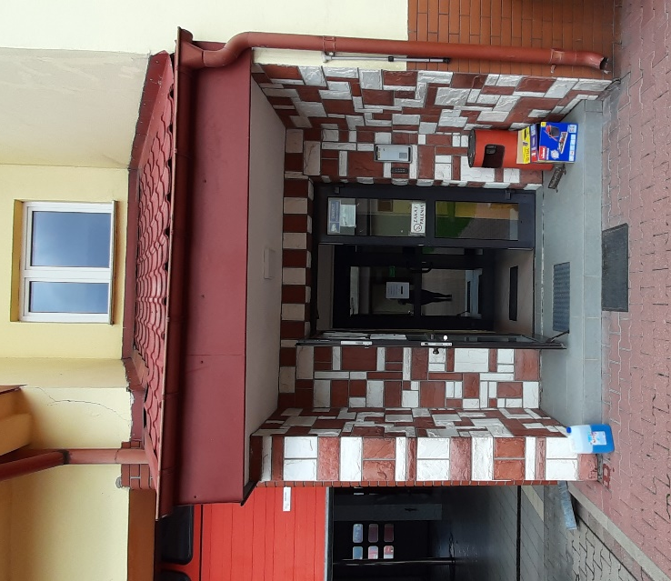
Miejsce obsługi osób z niepełnosprawnościami ruchowymi znajduje się przy wejściu do budynku od placu wewnętrznego.  Budynek nie został wyposażony w windę. | 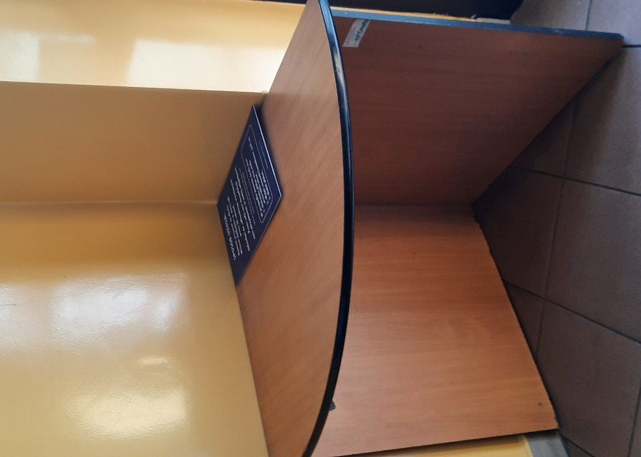

Żeby załatwić sprawy w Komendzie, osoby ze szczególnymi potrzebami mogą:

Napisać pismo i wysłać
je na adres:
Komenda Powiatowa Państwowej Straży Pożarnej w Łęcznej,
ulica Przemysłowa 18,
21-010 Łęczna.
Przynieść pismo
do sekretariatu.
Sekretariat to biuro, w którym można zostawić pisma
i inne dokumenty. Sekretariat znajduje się na I piętrze Komendy. Przy problemach przybycia do sekretariatu istnieje możliwość przekazania pisma funkcjonariuszom pełniącym całodobową służbę lub osobiste zejście funkcjonariusza odpowiedniej komórki do interesanta. Taka możliwość istnieje w dniach roboczych sekretariatu od godziny 7:30 do godziny 15:30.
Przy drzwiach wejściowych  i bramie wjazdowej znajduję  się domofon , który ułatwia kontakt z pracownikami Komendy. | 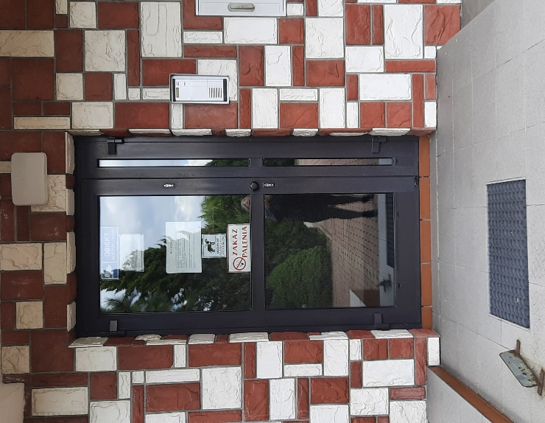
Kiedy spojrzysz w prawo zobaczysz schody, a po przejściu jednego piętra na lewo drzwi oraz na wprost Stanowisko Kierowania:
Po przejściu tych drzwi kieruj
się na prawo, a dalej w lewo
do kolejnych schodów:
Po minięciu tych schodów Sekretariat znajdziesz po prawej stronie
w sali nr 110.
Napisać pismo i wysłać
je za pomocą platformy
e-PUAP:
www.epuap.gov.pl. ePUAP
to skrót nazwy Elektroniczna Platforma Usług Administracji Publicznej. Do tego sposobu trzeba mieć internet i swoje konto w ePUAP.
Napisać wiadomość i wysłać
ją na adres e-mailowy: kp_leczna@straz.lublin.pl.
Wysłać faks pod numer
81 752 75 24
Zadzwonić pod numer
81 752 75 20
Przyjść do Komendy i spotkać się
z pracownikiem w godzinach pracy Komendy. Komenda czynna jest od poniedziałku
do piątku w godzinach
od 7.30 do 15.30.
Numery telefonów do wydziałów Komendy dostępne są na stronie internetowej: https://straz.leczna.pl/  https://kppspleczna.bip.gov.pl/ | 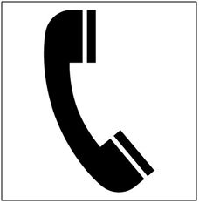
Wszystkie informacje  o Komendzie można znaleźć  na stronach internetowych: https://straz.leczna.pl/ | 